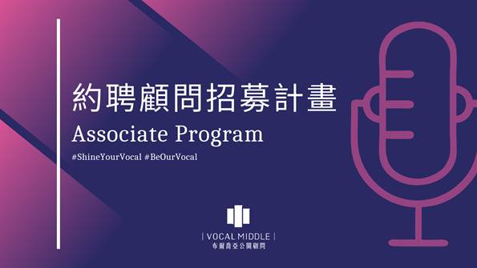

「替客戶發聲、替市場傳聲、重新定義公關顧問於產業中的影響力。」是訴諸於《VOCAL MIDDLE 布爾喬亞公關顧問公司》一名的企盼。作為公關顧問，我們相信「溝通」即是「公關」的核心本質，《布爾喬亞公關顧問》將扮演「Triple『Ｉ』」的角色，意即：Information Provider全觀產業的資訊探測者、Insight Builder顧問服務的實作者、Influencer Accelerator帶領品牌撼動市場的影響力。作為服務供給者，持續為客戶品牌於市場發聲 (Be the VOCAL)；作為產業「新聲代」，重新定義公關價值新主張 (PR, the New Sexy)。

**我們渴望的新夥伴為：約聘公關顧問 (歡迎對公關行銷有熱忱的大學暨碩士生！)**

1. 主要工作項目：

* 公關活動規劃與執行
* 市場研究
* 組織營運精進專案（視需求）

- 適才適性分配團隊：以適才適性發展為根基，依約聘特質屬性，分配適合的產業別 。

- 品牌策略實戰：從團隊提案到實際執案，全階段接觸專案 0 到 1，第一線驗證提案有效性，見證公關價值。

- 全方位思考脈絡：專案參與期間，與主管及各夥伴開放性溝通觀點，提升個人思維層次，學習讓思考脈絡更為全面深入。

1. 公司福利

* 轉正機會：我們將邀請具發展潛力的夥伴，成為我們的正職顧問，肯定你於公司的直接貢獻，一同於未來創造更多價值！
* 定期公司月會：你能參與全公司的每月團隊績效檢核，了解組織運轉樣貌，實際參與營運核心。除此之外，還有顧問們的公關專案分享！
* Mentorship：我們有健全的Mentor機制，提供一位專屬導師，在他的經驗傳承下帶領你快速上手專案、融入組織。除了Mentor，你也能在日常即時獲得總監及主管的反饋與建議！
* 公司內部活動：你能參加各種公司節慶活動，例如中秋電影日 ; 或是參加每月生日派對，感受慶祝氣氛 ; 我們亦會有定期部門聚餐，與夥伴凝聚感情 ！

1. 申請條件：

* 大三以上在學生，或準備出國之大專院校學生（需有六個月以上可工作之時間）
* 每週至少需3個工作天進班；週六週日則視實際執案需求最多安排一日。

1. 工作報酬（Salary）

* 2020/01起，時薪為NTD$190，或依狀況以月薪NTD$28,000為計算基數。
* 除基本時薪計算外，約期表現良好者，將另發績效獎金 (Performance Bonus)。

1. 聯絡方式：02-2742-3488 / [recruit@vocalmiddle.com](mailto:recruit@vocalmiddle.com)

► 職缺連結：[https://bit.ly/PR_associate](https://apc01.safelinks.protection.outlook.com/?url=https%3A%2F%2Fbit.ly%2FPR_associate&data=02%7C01%7Cpeggy%40vocalmiddle.com%7C6c8ef30376ea4b67578108d860fc9786%7C2e3424cc188b468f9c788f9e7467b3d8%7C0%7C0%7C637365985297162811&sdata=v%2FWpzY8NSbQZWZeGqAc%2FxNFCunCsNdZcsojcnFVsod4%3D&reserved=0)

► 在投履歷之前，建議您可先閱讀：【執行長專欄 / 為何我們不用"實習生"？】

<https://www.vocalmiddle.com/insight/ceo-talk/why-not-intern/>

► 申請截止日期：我們沒有申請截止日，履歷隨到隨審，歡迎隨時加入我們！

► 約聘公關顧問專訪：[https://bit.ly/37j1FsY](https://apc01.safelinks.protection.outlook.com/?url=https%3A%2F%2Fbit.ly%2F37j1FsY&data=02%7C01%7Cpeggy%40vocalmiddle.com%7C6c8ef30376ea4b67578108d860fc9786%7C2e3424cc188b468f9c788f9e7467b3d8%7C0%7C0%7C637365985297162811&sdata=exMgQyhG39ns9SSgbAv7XX773arbNhwy7T0QI2f0tOA%3D&reserved=0)